**Введение**

В наше время транслируются много хоккейных матчей по различным телевизионным каналам, но не каждую забитую шайбу или отданную голевую передачу можно запомнить. Чтобы можно было отследить индивидуальную статистику любого игрока из разных команд, будет разработано мобильное приложение в котором пользователь сможет зайти посмотреть статистику той или иной команды в любое время.

Объектом исследования – служит статистический анализ игроков из хоккейных команд NHL.

Целью курсового проекта является разработка универсального мобильного приложения, который будет содержать в себе индивидуальную статистику того или иного игрока из NHL. Для пользователей, которые следят за хоккеем, но не хотят вести статистику вручную.

Для достижения этой цели нужно выполнить следующие задачи:

1. Проанализировать предметную область.
2. Создать интерфейс мобильного приложения.
3. Подключить базы данных.

Функциями разрабатываемого приложения являются:

1. Предоставление удобного интерфейса для просмотра статистики.
2. Выбор команды и игрока, который интересен пользователю.
3. Доступность для разных возрастов и категорию людей.
4. Понятный интерфейс, легкое понимание в функциональности приложение.
5. Возможность смотреть за любой командой и разными игроками.

Основанием для разработки проекта является учебный план специальности 09.02.07 «Информационные системы и программирование».

**1 Аналитическая часть**

**1.1Описание приложения**

Идея приложения заключается в том, что фанат или просто обычный зритель, когда захочет, в любой момент сможет зайти в приложение и посмотреть индивидуальную статистику игрока любой команды. Если вы вели свои подсчеты по очкам своего любимого игрока, вам больше не надо будет заниматься этим делом, вам будет достаточно зайти в приложение и выбрать игрока, который вам интересен, а приложение покажет вам, его личную статистику.

Когда вы откроете приложение вас встретит главный экран, на котором будут отображены хоккейные команды из NHL, после выбора команды у вас будет список игроков, выбрав определенного игрока вам отобразится индивидуальная статистика игрока, которого вы выбрали.

Реализовать данную идею в мобильном приложение будет оптимальным вариантом, потому что, приложение будет работать как автономном, так и в онлайн режиме. Автономный режим будет отображать данные с последнего обновления данных по сети. Онлайн режим же будет отображать данные в режиме реального времени.

**1.2Анализ требований**

На основании анализа предметной области была создана диаграмма вариантов использования или диаграмма Use-Case, представленная на рисунке 1.

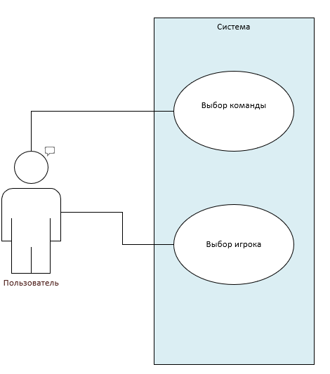

**Рисунок 1 Диаграмма Use-Case**

Основным прецедентом является «выбор новостей».

|  |  |
| --- | --- |
| **Название прецедента** | ***Выбор игрока*** |
| **Цель** | Выбор интересующего игрока конкретного пользователя. |
| **Актеры** | Пользователь |
| **Ссылки (предусловия)** | Реализованы прецеденты ***Выбор команды.*** |
| **Результаты (постусловия)** | Пользователь выбирает интересующие его игрока из выбранной раннее команды, система на основании этого выдает статистику конкретного игрока. |

|  |  |
| --- | --- |
| **Действия актера** | **Отклик системы** |
| 1. Пользователь заходит в приложение. 2. Пользователь выбирает команду. 3. Пользователь выбирает интересующего его игрока. | 1. Отображает список команд. 2. Отображает статистику, выбранного игрока. |

**Альтернативные потоки событий**

**\*.** Произошла ошибка в системе. Система выдает сообщение об ошибке.

**3.** Данные отсутствуют в системе. Система выдает сообщение об ошибке.

**5.** Статистика игрока недоступна. Система выдает сообщение об ошибке.

Таким образом, была создана Use-Case диаграмма и рассмотрен один из прецедентов.

**1.3 Предварительная оценка трудоемкости разработки**